KLEMETSRUD AKTIVITETSSKOLE

KURSKATALOG
1.-4. trinn
Klemetsrud aktivitetsskole
Våren 2019

Lek og læring hånd i hånd!

Våre kurs og aktiviteter
Rammeplanen for aktivitetsskolene gir retning for innhold og sikrer at elevene får et mangfold av spennende aktiviteter fordelt på fire ulike temaområder.
I rammeplanen for aktivitetsskolene forutsettes det at det utarbeides lokale planer ved den enkelte skole.
Planen skal redegjøre for innhold/aktiviteter som tilbys ved aktivitetsskolen.
Planen skal være tilgjengelig for elever og foresatte, og skal legges ut på skolens hjemmesider.
Rammeplanen for aktivitetsskolene inneholder følgende fire temaområder:
Natur, miljø og bærekraftig utvikling
Elevene skal gis varierte muligheter for å bli glade i naturen og bidra til bevisste handlinger for et bedre miljø.
Gjennom tilrettelagte aktiviteter og lek skal elevene gis mulighet for undring, refleksjon og utforskning av ulike fenomener innen natur og miljø, samt å ta klimabevisste valg.

Fysisk aktivitet og lek
Fysisk aktivitet fremmer elevenes motoriske kompetanse, konsentrasjonsevne, mestringsfølelse, selvtillit og psykiske helse.
Dette får vi til ved å gi daglige tilbud om frie og styrte aktiviteter ute og inne, aktiviteter på ulike læringsarenaer, samt ved å samarbeide med lokale aktører og frivillige organisasjoner.

Kunst, kultur og kreativitet
Aktiviteter og arbeid med kunst og kultur i AKS skal inspirere elevene til å bruke fantasien og bidrar til nysgjerrighet og skaperglede.
Elevene skal gis erfaring med varierte former for kunst og kultur, og få mulighet til å utvikle sine kreative og estetiske evner gjennom arbeid med ulike uttrykk.

Mat og helse
Aktivitetsskolen skal legge til rette for at elevene får erfaring med å tilberede måltider, få kunnskap om ernæring og sørge for gode fellesopplevelser gjennom måltidene.
Det legges vekt på språkkompetanse, regneferdigheter og grunnleggende ferdigheter i mataktiviteter.

Alle kurs vi tilbyr i denne katalogen vil være innenfor en av disse fire temaområdene.

Påmeldingskurs

- Påmeldingskurs tilbys 1.-4.trinn.
- Foresatte melder eleven på ønsket kurs. Det er mulig å melde eleven på to kurs – prioriter etter ønske.
- Alle påmeldte elever kommer med på minst et kurs, men vi kan ikke garantere at eleven får 1.ønsket sitt dersom kursene er fulle.
- Kursene går mellom klokken 14.00-15.30. Det er ønskelig at eleven er her i tidsrommet kurset går. Dersom eleven har halvplass må dette tas med i beregningen av de disponible 12 timene per uke.
- Dersom en elev gjentatte ganger ikke ønsker å delta på kurs, vil vi frita eleven og gi plassen videre. Foresatte blir informert om dette.
- Vi sender ut en melding på skolemelding-appen over hvilke elever som har fått plass på de forskjellige kursene, etter påmeldingsfristen har gått ut.

Påmeldingsfrist er fredag 15.mars 2019
Påmelding sendes til
nina.belseth@ude.oslo.kommune.no

Resirkulering
Elevene skal lære å engasjere seg i miljøet rundt seg, og hvordan vi kan ta vare på naturen vår. Elevene skal lære å ta klimabevisste valg både i nåtid og for fremtiden.
Vi skal også se hva vi kan lage av ting vi vanligvis ville kastet.
Kursansvarlig er Gladiz.

Kursstart: uke 14 (onsdager)
Varighet: 8 uker
Antall elever: 20 (10 fra 1.og 2.trinn, 10 fra 3. og 4.trinn).
Kurset er for 1.-4.trinn
Påmeldingsfrist fredag 15.mars 2019
nina.belseth@ude.oslo.kommune.no

Forskerklubben

Her får elevene gjort seg ulike tanker om naturfenomener, få muligheten til å utforske, reflektere og gjenkjenne naturen. Kurset legges opp slik at elevene kan lære gjennom å ha praktisk tilnærming til realfagene. Vi gjennomfører ulike eksperimenter, og elevene skal kunne forklare hvorfor eksperimentene blir som de blir. Vi bruker ulike materialer, og samarbeider i grupper.
Kursansvarlig er Shqiponje og Tobias.
Kursstart: uke 14 (torsdager)
Varighet: 7 uker
Antall elever: 15
Kurset er for 1. til 4.trinn

Påmeldingsfrist fredag 15.mars 2019
nina.belseth@ude.oslo.kommune.no

Vevekurs

Elevene får en anledning til å lære seg veveteknikken, samt å utfolde sine kreative evner. Veving er en veldig sosial og hyggelig aktivitet med fokus på teknikk og fargekombinasjoner.
Kursansvarlige er Rubina, som har lang erfaring med veving og har tidligere hatt vevekurs på AKS. Lærlingen vår, Marriam vil også bidra.

Kursstart: uke 14 (fredager)
Varighet: 5 uker
Antall elever: 20 pr. kurs
Kurset er for 1. til 4.trinn
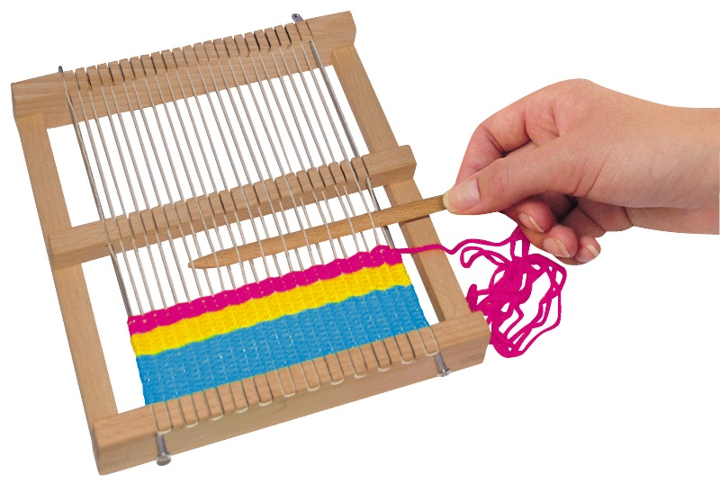

Påmeldingsfrist fredag 15.mars 2019
nina.belseth@ude.oslo.kommune.no

